Narrativas em Histórias em Quadrinhos: adaptação em dispositivos móveis de leitura digital*

Prof. Dra. Sandra Portella Montardo (E-mail: sandramontardo@feevale.br)
Mestrado em Processos e Manifestações Culturais e Mestrado em Indústria Criativa
Universidade Feevale
Endereço residencial: Ramiro Barcelos, 1522, apto. 84
Bairro Independência
CEP: 90.035-002
Porto Alegre, RS

Prof. Dr. Marsal Ávila Alves Branco (E-mail: marsal@feevale.br )
Mestrado em Indústria Criativa
Universidade Feevale
Endereço residencial: Rua Barros Cassal, 116
Bairro: Operário
CEP: 93315-510
Novo Hamburgo, RS

Me. Robson Francisco Nunes (E-mail: robsonfnunes@gmail.com )
Mestre em Processos e Manifestações Culturais
Universidade Feevale
Endereço residencial: Rua Tristão Monteiro, 1034
Bairro Centro
CEP: 95660-000
Três Coroas, RS

*Artigo desenvolvido no âmbito do Projeto Consumo como performance em sites de redes sociais, contemplado com recursos do Edital MCTI/CNPq/MEC/Capes no. 43/2013 – Processo 408270/2013-6.

Narrativas em Histórias em Quadrinhos: adaptação em dispositivos
móveis de leitura digital

Resumo

Com o objetivo de abordar a implicação tecnológica na narrativa das histórias em quadrinhos (HQ) adaptadas para tablets e celulares, opta-se pela Teoria Fundamentada como viés metodológico. Os fenômenos culturais explorados são a Infinite Comics e Madefire, HQ elaboradas exclusivamente para Dispositivos Móveis de Leitura Digital (DMLD). Assim, a codificação axial ocorre concomitantemente ao levantamento do histórico e do desenvolvimento das mesmas. Por fim, apresenta-se o cruzamento das características aportadas pelas narrativas tradicional e digital, seguido da codificação seletiva. Conclui-se que os limites das narrativas podem ser explorados de maneiras distintas das já existentes.
Palavras-chave: Histórias em quadrinhos; Narrativa; Dispositivos Móveis de Leitura Digital; Teoria Fundamentada.
Title: NARRATIVES IN COMIC STORIES: ADAPTATION IN MOBILES FOR DIGITAL READING.

Abstract

The subject of this paper is the adaptation of comic stories narrative in mobiles for digital reading. The goal is to approach the implications of technology in the narrative of comic stories adapted for tablets and cellphones. For this purpose, the research method adopted was the Grounded Theory. The cultural phenomena explored (LAPERRIÈRE, 2010) are Infinite Comics and Madefire, both created exclusively for mobiles. It comes to the conclusion that the limits of narratives can be explored in ways that differ from the ongoing ways.
Key-words: Comic stories, narrative, Mobile for digital reading, Grounded Theory

Keywords: Comic books. Narrative. Mobiles for Digital Reading (MDR). Grounded Theory.

Introdução
Após a realização de um levantamento do estado da arte (NUNES, 2012) sobre HQ e tecnologias digitais, optou-se por abordar a adaptação destas narrativas em Dispositivos Móveis de Leitura Digital (DMLD) conectados à internet (tablets, telefones celulares e outros tipos de e-readers). Esse suporte tecnológico possui possibilidades amparadas em interfaces e hipertextos, o que pode significar a transformação da narrativa das HQs feitas para o meio impresso. Barthes (1976) já propunha que as formas narrativas podem se articular e se atualizar, sustentando-se também por novos processos tecnológicos.
Em abril de 2012, a Marvel Comics lançou o que a própria empresa afirma ser o “futuro das histórias em quadrinhos”, pois estampa isso nos seus conteúdos de divulgação, intitulando um novo produto como Infinite Comics (quadrinhos infinitos). Essa nova linha é a primeira produzida especificamente para leitura em DMLD, a qual se utiliza de recursos tecnológicos improváveis no meio impresso (papel). Também em 2012, a nova editora de histórias em quadrinhos, intitulada Madefire, lançou um produto “concorrente” às Infinite Comics. O novo grupo editorial criou histórias em quadrinhos adaptadas para tablets com acesso exclusivo para clientes do i-Tunes, tendo “o futuro da contação de histórias” como slogan.
A partir da Teoria Fundamentada, método apropriado para tratamento de fenômenos que não foram objeto de pesquisa, como os aqui apresentados, a teorização visa explorar adaptações que a narrativa de HQ sofreu na adaptação para os DMLD.
Para tanto, aborda-se as questões de hipertexto, hipermídia e interface em termos de linguagem digital, seguido pelas narrativas das HQ tradicionais, criadas para o meio impresso, e, também, as produzidas exclusivamente para tecnologias digitais, buscando-se uma caracterização estrutural de suas possibilidades, como remete Barthes (1976) em relação ao meio físico (revistas impressas), como já o propuseram Eisner (2010) e McCloud (2005; 2006). No que se refere, portanto, à adaptação da narrativa para DMLD é que se faz necessário uma teorização, via Teoria Fundamentada, a partir das Infinite Comics e da Madefire.

1.Linguagem e dispositivos móveis de leitura digital

Para que se possa discutir a adaptação da narrativa de HQ para os DMLD, torna-se fundamental abordar os conceitos de hipertexto, hipermídia e interface, bem como a relação entre eles.
O hipertexto é uma expressão “popularizada” por Theodor H. Nelson, na década de 1960, mas enunciada pela primeira vez por Vanevar Bush, em 1945 (LÉVY, 1999). Segundo Landow (2006), o termo se refere a um tipo de texto eletrônico, a uma tecnologia informática radicalmente nova, e, ao mesmo tempo, a um modo de edição. O hipertexto é necessariamente um texto composto por fragmentos de outros textos – o que Barthes (2004) denomina lexias – e por enlaces e nós eletrônicos que se conectam entre si. Barthes (2004) afirma ainda que o hipertexto é uma produção que colabora com um texto base. Leão (2005) relata que o hipertexto é um texto digital composto por diferentes blocos de informação interconectados. Essas informações são amarradas entre si por meio de elos associativos, os links, os quais permitem ao usuário que avance na leitura na ordem em que desejar, acessando, com isso, informações em novos contextos. De acordo com Lévy (1999) a velocidade de leitura possível pelo hipertexto eletrônico provoca alterações no processo cognitivo do leitor, proporcionando uma fluência automática do conteúdo, além da referida não linearidade.
Embora alguns livros possam trazer notas, apêndices e outros recursos hipertextuais, foi na internet que o hipertexto ganhou novos patamares. Diferente das HQ impressas, o hipertexto na internet pode ser atualizado, representando possibilidades narrativas “quase infinitas”, conforme Barthes (1976).
A expressão hipermídia estende a noção de hipertexto ao incluir informação visual e sonora, assim como a animação. Com esses diferentes tipos de texto, o hipertexto vai além do material previsto por Barthes (2004) como texto ideal. Landow (2006, p. 25), afirma que ele vai “expandindo a noção de texto unicamente verbal”. Na hipermídia, o hipertexto é feito de diversas mídias. Essas características potencializam um pensamento não linear e multifacetado, fazendo do leitor um agente ativo na interação com os links, e não um leitor passivo, que unicamente recebe as informações sem a possibilidade de sair de uma tela única ou tendo de avançar as páginas apenas em uma sequência linear.
Conforme Manovich (2006), hipermídia é uma tecnologia que engloba hipertexto e multimídia, recursos abarcados diretamente tanto nos DMLD, quanto em seus antecessores tecnológicos. Esses recursos, por sua vez, permitem a navegação por meio de um aparelho e um aplicativo (ou software) de forma não linear ou multilinear, em um rizoma de textos, sejam eles escritos, gráficos, animações, vídeos ou áudios, assim como ocorre com os computadores pessoais ligados à internet. Os DMLD são portadores de páginas digitais que permitem acesso à rede mundial, o que reforça suas possibilidades de leituras hipertextuais e a leitura de conteúdos de hipermídia, características fundamentais para este estudo.
A hipermídia permite a escrita e a leitura de forma não linear (hipertexto), no entanto, em se tratando das HQ, essas possibilidades podem não se aplicar em sua totalidade. Isso porque a forma como se conta uma história vai depender de uma temporalidade narrativa ficcional, que poderá, ou não, ser linear (TODOROV, 1976). Além disso, depende-se de uma sequência de hipertextos, o que pode não ocorrer nas tramas adaptadas aos DMLD, já que as primeiras adaptações a esse formato tendem a seguir as regras de sua própria matriz (do meio impresso, e, portanto, estático e linear). Sobre a leitura propriamente dita, vale dizer que as narrativas se apresentam prontas, cabendo ao leitor unicamente dar o ritmo de leitura (e de aquisição) e de formação das cenas nos DMLD, conforme sua preferência. Assim, tal como uma narrativa feita para o meio impresso, a versão eletrônica já está escrita e pronta. A novidade é que o leitor pode controlar a forma e o ritmo com que o texto aparece na tela digital (McCLOUD, 2006), além da exploração de cenário permitida pelo hipertexto (quadros e requadros).
Justamente por abarcarem linguagens estruturadas (áudio, vídeo, textos verbais), o termo hibridização é o que parece mais coerente com essa mescla heterogênea de textos. O que pode tornar uma produção hipermidiática é justamente a união de recursos tecnológicos e linguagens. No caso das HQ, foi necessário o aporte tecnológico dos computadores e, mais tarde, dos DMLD, para transformar duas ou mais linguagens (arte sequencial, animação e interação por meio de interfaces) em uma única linguagem híbrida.
Outra característica dos DMLD é uma interface de navegação que permita a leitura e a interação por parte do leitor comum, sem conhecimento de linguagem informática/programação. Para Lévy (1999), a interação com a máquina de forma intuitiva, por meio de ícones, permitiu a popularização de softwares e computadores junto a usuários comuns.
Interface, para Johnson (2001) é, em síntese, a palavra que se refere a softwares que dão forma à interação entre usuário e computador (homem e máquina). Ela atua como um tradutor ou um mediador entre as duas partes, sendo uma relação semântica caracterizada por significado e expressão. Para que isso aconteça, o próprio computador deve representar-se a si mesmo, em uma linguagem que possa ser compreendida pelo leitor.
Esses pressupostos ficam nítidos na junção entre imagens que caracterizam as operações e os textos vinculados a elas, em uma amarração cognitiva prática (JOHNSON, 2001; LEMOS, 2007). Com relação às HQ dispostas nos DMLD, torna-se possível a passagem de páginas e o toque na tela para avançar diálogos, montar cenários e dar continuidade à história, através de uma interface especial para a gestão das edições das HQ no meio digital, novamente, por uma metáfora visual de uma biblioteca. Essa biblioteca, acessível via um aplicativo (software), disponibilizado gratuitamente pelas editoras de HQ, garante também a comercialização e a interação (comunicação) entre público consumidor e fornecedores dos produtos digitais.
A interface agrega condições e possibilidades de acordo com suas finalidades. Comprando ou selecionando um item, o leitor entra em uma nova sessão, que determina novas possibilidades. Seguindo o padrão de interface dentro de uma interface, por meio do hipertexto (Lévy, 2001), a navegação flui até a seleção de uma das HQ digitais.
No caso da interface do aplicativo das HQ, novos conteúdos (ou edições) são disponibilizados ao leitor. Identifica-se aí o que Lévy (1999) aponta sobre o poder de agenciamento funcional da interface, ao capturar o leitor para uma rede de situações, constituindo-se a interfaces em uma superfície de contato, tradução, articulação, transformação e passagem (LÉVY, 1999), até o último link.

2.Narrativa em histórias em quadrinhos
Desde o surgimento das pinturas rupestres (McCLOUD, 2005), as narrativas visuais passaram por diversos estágios. No que tange às HQ, aborda-se, a seguir, a questão da narrativa no meio impresso e no meio digital.

2.1.A narrativa das histórias em quadrinhos no meio impresso
No meio impresso, pode-se dizer que a narrativa de HQ se apresenta de maneira mais consolidada, alterando-se basicamente pela técnica artística e pelo estilo na forma de produção e dos materiais gráficos e físicos utilizados em sua apresentação.
Will Eisner (1917-2005), criador e desenhista, conceituou práticas do que ele chamou de Arte Sequencial, em Quadrinhos e Arte Sequencial, de 1985. Em Narrativas Gráficas, de 1996, Eisner sistematizou teorias de produção das HQ. Desde então, os conceitos de “arte sequencial” e “narrativas gráficas” estão diretamente ligados às HQ.
A narrativa clássica, ou tradicional, das HQ, é desenvolvida exclusivamente para o formato de revista impressa, sem qualquer menção ou ligação a outros formatos narrativos, de forma que as páginas impressas são consideradas como um “meio” para a mesma, segundo Eisner (2005),
Em termos de leitura, pode-se dizer que a narrativa clássica das HQ é um meio termo entre o cinema e a literatura. No cinema, a narrativa está “pronta”, sendo, portanto, um meio mais rápido de se contar e de se absorver uma história. O “ritmo de aquisição” do leitor (EISNER, 2005) é mais rápido do que o de uma leitura no meio impresso, permitindo acesso a mais informações em menor período de tempo. Como os quadrinhos mesclam imagens e textos verbais em sua narrativa, eles se situam entre as projeções do cinema e os textos impressos. Esse conceito será retomado adiante.
Segundo McCloud (2005) e Eisner (2010), a narrativa nas HQ impressas vale-se de formas artísticas, como desenhos, quadros, palavras, figuras e narração (propriamente dita e escrita), de modo que esses elementos conduzem o leitor pelo enredo da história. Em comparação com um livro, esses elementos gráficos substituem, por vezes, a descrição de acordo com Genette (1976). A descrição na narrativa escrita consiste em uma pausa na ação, revelando, por meio de texto verbal, a ambientação de cenas, o que pode ser feito por meio de uma quadro sem texto verbal nas HQ, por exemplo. Para Eisner (2010), o uso de imagens sem texto verbal acelera o ritmo de aquisição.
Nesse contexto de uso combinado de palavras e imagens, o texto escrito pode ser alocado para situar o leitor em uma amostra temporal, ou, ainda, subsidiá-lo com informações que não estão dispostas em imagens.
Ao contrário das HQS adaptadas para DMLD, nas impressas não haverá animação, mas “imagens pictóricas justapostas e outras em sequência previamente deliberadas” (McCLOUD, 2005), que proporcionarão a sugestão dos movimentos. Em termos de temporalidade, o tempo sempre será o agora. Conforme se dá a leitura, o que se leu passa a ser o passado, e a próxima página, o futuro da história. Além disso, têm-se as composições de mudanças de territórios e personagens para que a história possa ser contada.
De acordo com Todorov (1976), deve-se diferenciar o tempo do discurso e o tempo da história. Segundo o autor (1976), o discurso sempre seguirá um tempo linear, mas a história pode ter um tempo pluridimensional. Isso fica evidente em narrativas de ficção científica, em que, costumeiramente, autores brincam com o próprio tempo em que a narrativa acontece.

Na história, muitos acontecimentos podem-se desenrolar ao mesmo tempo; mas o discurso deve obrigatoriamente colocá-los um em seguida ao outro; uma figura complexa encontra-se projetada sobre uma linha reta. É daí que vem a necessidade de romper a sucessão “natural” dos acontecimentos mesmo se o autor desejava segui-la de mais perto. Mas a maior parte do tempo, o autor não tenta encontrar esta sucessão “natural” porque utiliza a deformação temporal para certos fins estéticos (TODOROV, 1976, p. 232).

A narrativa em HQ também foi referida (EISNER, 2005) como narrativa gráfica justamente por reunir imagens, textos verbais, signos e outros significantes. Sobre esse termo que reúne os dois nomes que se complementam diretamente nas páginas das revistas em quadrinhos, o autor conceitua: “Uma descrição genérica de qualquer narração que usa imagens para transmitir ideias. Os filmes e as histórias se encaixam na categoria de narrativas gráficas” (EISNER, 2005, p. 10). A diferença entre os meios, como já relatado, está no ritmo de aquisição.

2.2.A narrativa das histórias em quadrinhos digitais

A transformação tecnológica e suas consequências narrativas vêm, conforme McCloud (2006), possibilitando cada vez mais aparatos de leitura menores e mais modernos, em uma relação inversamente proporcional entre tamanho e capacidade tecnológica.
De acordo com o que já foi visto, hipertexto, interface e hipermídia são os recursos que possibilitaram que diversas mídias fossem adaptadas para os DMLD que, por sua vez, consistem em computadores portáteis. Da mesma forma, são esses recursos que fazem com que as HQ transpostas para os DMLD propiciem uma experiência diferente da que o leitor dos impressos tem, já que permitem a reação do leitor à sua interface (JOHNSON, 2001).
Para Manovich (2006), a revolução da mídia computador afeta vários estágios da comunicação, tais como aquisição, manipulação, estoque e distribuição. O autor, ainda, relata que a mídia de massa e o processamento de dados cresceram lado a lado, complementarmente, integrando processos criativos e tecnológicos.
Nesses termos, ainda que narrativas continuem podendo sempre ser escritas ou descritas (GENETTE, 1976), haverá experiências narrativas distintas em função das interfaces (impressa e digital). O processo criativo destas histórias sempre se dará a partir da narrativa escrita, e, mais tarde, no processo criativo da transposição das ideias para as imagens, com o acréscimo de atributos hipermidiáticos, como animação, som, tridimensionalidade e interatividade.
É importante ressaltar que há muitas experimentações quanto ao uso dessas narrativas em andamento, não havendo um estado definitivo para esta questão, de modo que a mesma possa comportar novas características, ou se atualizar, segundo Barthes (1976), em função da Internet e de aplicativos.
As análises de Eisner (2010) sobre a arte sequencial em meio impresso proporcionaram insights importantes sobre narrativa em HQs quanto à questão gráfica envolvida na adaptação das mesmas em DMLD. Por sua vez, McCloud (2006) expandiu essas análises, direcionando-as para as narrativas feitas para o meio digital, no entanto, seus estudos não chegam a contemplar a adaptação das HQ em DMLD, sendo aplicável apenas a HQs criadas para computador. A sequência da abordagem das narrativas em suporte digital será feita simultaneamente com a exploração dos objetos selecionados para o estudo.

3.Procedimentos metodológicos: teoria fundamentada
O objetivo deste estudo é explorar a adaptação da narrativa de HQ em DMLD. As duas publicações escolhidas dessa modalidade datam de 2012 e constituem objeto de estudo dessa pesquisa (Infinite Comics e Madefire). Vários motivos levaram à seleção da Teoria Fundamentada (AMARAL, FRAGOSO, RECUERO, 2011) ou enraizada (LAPERRIÈRE, 2010) como opção metodológica para este estudo. Conforme Laperrière (2010, p. 353), a teorização enraizada visa “à elaboração de uma teoria, decerto enraizada na realidade empírica, porém, não constituindo dela uma descrição”, o que privilegia tratamento de fenômenos sociais sobre os quais poucas análises foram articuladas. Uma vez que este método insere-se mais em uma perspectiva de descoberta do que de verificação, conceitos e hipóteses são construídos e tensionados à medida da progressão da pesquisa no campo. (LAPERRIÈRE, 2010). Vale ressaltar que a TF enfatiza a perspectiva dos atores sociais na definição de seu universo social, sem, no entanto, ignorar o contexto no qual estão inseridas as suas ações. Nesta linha de raciocínio, leva-se em conta conceitos formulados por Eisner (2005) e por McCloud (2006) referentes a HQ na teorização sobre as HQ desenvolvidas para DMLD. Mais do que caracterizar um fato, trata-se de estabelecer seus limites estruturais à medida que os dados se acumulam.
Além disso, na TF, a coleta e a análise dos dados são processos concomitantes (AMARAL; FRAGOSO; RECUERO, 2011). Ao consistir em sistemática de observação, comparação, classificação e análise de similaridades e dissimilaridades, primeiramente, o objeto foi inicialmente analisado de forma relacionada pela codificação aberta (AMARAL; FRAGOSO; RECUERO, 2011), que se refere justamente às análises primárias das categorias mencionadas, onde todas as unidades de sentido devem ser codificadas, especificando-se as propriedades e dimensões dos fenômenos selecionados. Em seguida, parte-se para a codificação axial (LAPERRIÈRE, 2010), que se dá via o tensionamento das categorias observadas com os dados obtidos. Finalmente, parte-se para a codificação seletiva, proporcionando a integração final da teoria em relação às categorias centrais emergentes, envolvendo todos os dados relativos ao fenômeno social pesquisado.
Destaca-se que o produto de um método tal como o da teorização enraizada não constitui uma descrição detalhada do objeto de pesquisa, mas uma teoria empiricamente fundamentada e relacionada a este objeto. Portanto, esta pesquisa não resulta em um produto absoluto e fechado, pois as comparações possíveis, assim como as narrativas, propostas por Barthes (1976) podem assumir várias formas. Conforme Laperrière (2010), a teoria aqui formulada e processada pode ser modificada, porém jamais invalidada.
A partir da TF, portanto, continua-se na busca pela teorização sobre as Infinite Comics e a Madefire na direção da produção de uma compreensão mais ampla da adaptação da narrativa de HQ em DMLD.

3.1.Infinite Comics e Madefire
Comecemos enfatizando as diferenças entre as duas produções de HQ elaboradas para DMLD. A primeira edição das Infinite Comics foi disponibilizada para download pela loja online da editora Marvel Comics, acessada a partir dos DMLD e seus aplicativos com interface feita para interação entre leitor e editora. O aplicativo (software) especial pode ser obtido por meio dos sistemas operacionais dos tablets e celulares, tais como Android (Play Store) e iOS (Apple Store), que são os sistemas operacionais oferecidos, como interface de relacionamento e comércio online entre proprietários de desses dispositivos e produtores de conteúdos na internet. A partir desses aplicativos, no caso da primeira edição das Infinite Comics, foi necessário, ainda, realizar a compra da revista eletrônica. Já a editora Madefire criou HQ adaptadas para os DMLD com acesso exclusivo para clientes da AppleStore (AppStore), interface de interação, venda e downloads de aplicativos da multinacional Apple, guiada pelo sistema operacional iOS e i-Tunes. Mais tarde, a editora disponibilizou também a leitura das revistas em quadrinhos digitais para consumo via navegador de internet, por meio de uma ferramenta de interface chamada Deviant Art.
Uma das características narrativas das HQ impressas que se manteve nas histórias produzidas para os DMLD é a combinação entre desenhos e linguagem gramatical tipografada (McCLOUD, 2005). Conforme passam as telas eletrônicas (FRANCO, 2004), em progressão contínua com a permissão do toque, o cenário pode se destacar por meio de efeitos. Com isso, tem-se a aceleração do ritmo de aquisição pela quebra de fronteira proporcionada por um elemento hipermidiático (MANOVICH, 2006). Até a chegada das HQ adaptadas aos DMLD, animações e efeitos visuais eram vistas somente nas HQ de CD-ROM (Franco, 2004). As páginas eletrônicas podem ser relacionadas ao que propôs McCloud (2006) e, mais tarde, Franco (2004), a partir do primeiro autor (2006) como telas infinitas. Percebe-se, assim, que se confere mais liberdade à diagramação, antes elaborada nos computadores pessoais, sendo que para dispositivos móveis, há mais recursos para criar a narrativa, antes limitada ao tamanho e à quantidade das páginas impressas.
O ritmo de aquisição (EISNER, 2005) proporcionado pelo equipamento eletrônico (hipermídia) e pelas páginas eletrônicas é notoriamente acelerado se comparado com a narrativa impressa, fazendo o leitor usar o recurso de transição de páginas eletrônicas com o toque dos dedos de forma mais dinâmica do que no gesto anterior, de avançar as páginas de papel. Ao contrário do exercício de folhear as páginas, no dispositivo eletrônico, não há deslocamento físico (da página), sendo o futuro da narrativa (próxima página) montado com transições nas páginas eletrônicas.
A hipermídia revolucionou a forma de distribuição, consumo e produção de mídias anteriores (MANOVICH, 2006). No caso das HQ, o atributo mais afetado é o da criação. A partir das páginas eletrônicas, o processo criativo que antes se limitava a uma folha de papel em branco e estática, agora pode trazer possibilidades e formas “quase infinitas” (BARTHES, 1976) em relação à narrativa. Essa “intervenção criativa” consiste em efeitos visuais: trocas de cores na mesma cena, movimento, sobreposições, acréscimos de textos e diálogos e interação.

Figura 1 – Cena destaca um requadro e desbota outro, guiando o leitor para a primeira imagem da página. Recorte extraído da revista Infinite Comics, Ultimate Spider-Man – Final Exam, 2012, feita para DMLD.
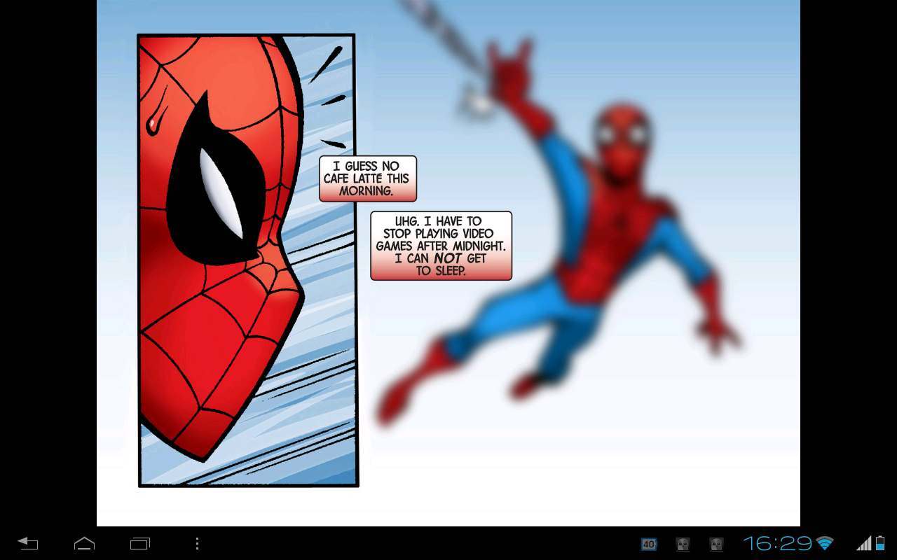
Fonte: Extraída pelos autores.

Segundo Eisner (2005), o movimento altera também a fonte geral (LAPERRIÈRE, 2010) deste estudo, que são as HQs impressas, uma vez que estas contêm apenas a “sugestão” de movimento e não o movimento propriamente dito. Nessa situação, o leitor terá a necessidade de criar a cena em andamento em sua interpretação (McCLOUD, 2005). Já nos exemplos das revistas digitais (Infinite Comics e Madefire), o movimento surge para mudar o andamento da narrativa. Ainda que o leitor continue necessariamente criando e interpretando a cena a partir de sua imaginação, esta ação passa agora a ficar pronta em determinados momentos da narrativa, pois a ação passa a ocorrer diante de seus olhos na tela do dispositivo em função da tecnologia do equipamento de leitura, retomando o que acontecia nas HQ para os CD-ROMs (FRANCO, 2004).
O movimento traz ainda a adaptação (VANOYE; GOLIOT-LETÉ, 1994) da ação narrativa (GENETTE, 1976), que se caracteriza pelos verbos (indicações explícitas de ações). Nas narrativas em HQ tradicionais, a ação narrativa também se estende aos desenhos. Já nas HQ para DMLD, com o acréscimo do movimento, haverá a continuidade da história em uma cena em que a ação será o fator mais importante para a história, o que também contribui para o aumento do ritmo de aquisição do leitor.
Além do ritmo de aquisição, das páginas eletrônicas e da intervenção criativa, a narrativa das Infinite Comics e da Madefire permite a montagem de cenários e se utiliza, novamente, de recursos permitidos pelo equipamento tecnológico (maior capacidade de cores, mais ou menos luminosidade, tela infinita, foco e desfoco e tridimensionalidade) para aumentar a imersão do leitor à proposta narrativa.
Apesar das novas características percebidas, nota-se que a temporalidade não sofre alteração. Nas páginas impressas, a leitura tinha um fluxo linear, mesmo que a história pudesse ter seu tempo de forma pluridimensional (TODOROV, 1976). A página (da revista impressa) era sempre o agora; a página anterior, o passado; e a próxima página, o futuro (McCLOUD, 2005). Com as disposições de cenas montadas por etapas em uma só página eletrônica, tem-se de forma prática a noção de que tempo é espaço. Assim como no cinema, cada quadro pode ser considerado um frame, o que também justifica a afirmação de que o ritmo de aquisição é maior em relação às páginas impressas, mas menor em relação aos filmes. A única variação que percebemos agora é que a linearidade, o presente, o passado e o futuro, são apresentados e configurados pelas páginas eletrônicas. A característica temporal diferencia-se apenas por especificidades relativas à sua forma de apresentação nas páginas eletrônicas.
Figura 2 – Cena seguinte, da mesma página, traz personagem agora com foco, um novo quadro de texto e uma onomatopéia, dando a sensação da montagem de quadros e movimento. Recorte extraído da revista Infinite Comics, Ultimate Spider-Man – Final Exam, 2012, feita para DMLD.
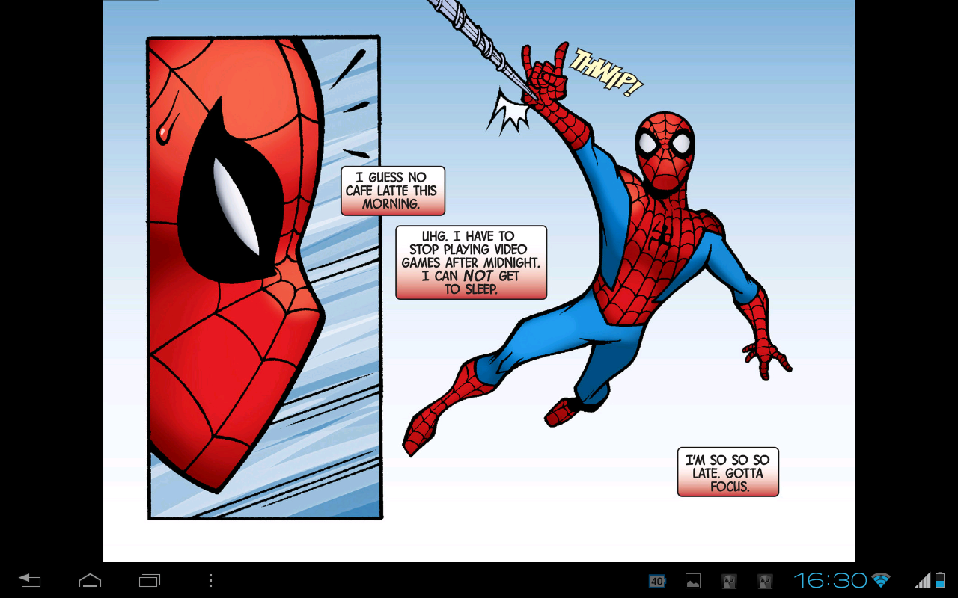
Fonte: Extraída pelos autores.

Outro elemento que quebra as similaridades entre revista impressa e a página eletrônica é o hipertexto. O hipertexto (LANDOW, 2006) se desenvolve nas páginas eletrônicas não como uma interferência direta na história contada, mas na forma de possibilitar a continuidade da narrativa. Isso porque a partir do hipertexto será possibilitado o acesso às demais edições das HQ. Por meio das metáforas de biblioteca virtual, tem-se o acesso aos novos volumes das revistas digitais. Essa mesma interface e hipertextos permitem, ainda, o acesso a conteúdos não disponíveis em HQ impressas, tais como informações adicionais feitas pelos criadores, sketchbooks e informações sobre os seus personagens em fichas, não de forma a ampliar a narrativa, mas a trazer informações referentes ao cânone dos universos apresentados.
Na Madefire, os movimentos são mais concretos, inclusive com a possibilidade de interação junto ao toque na tela. Já nas Infinite Comics, o movimento aparece de forma pronta, sem possibilidade de interação. Soma-se ao movimento a possibilidade criativa de tridimensionalidade, a qual possibilita a visão de mais ou menos partes dos personagens ou cenários. Também na Madefire temos o acréscimo de uma característica não vista anteriormente: o som ou trilha sonora. Concomitante à montagem dos cenários, a trilha surge buscando uma harmonia com o quadro montado. A trilha sonora tem um determinado tempo de duração. O suficiente para que o leitor possa ler a página inteira. A inclusão de som e música também foi vista nos exemplos de HQ em CD-ROM (FRANCO, 2004) e com a mesma característica de trilha em loop. Ou seja, assim que acaba, a trilha sonora reinicia automaticamente. O som também substitui, em determinados momentos, a onomatopeia, outra característica das HQ tradicionais (EISNER, 2010), que sugere a presença do som e outros ruídos que podem ser percebidos no prosseguimento da narrativa, facilitando a compreensão do leitor e aumentando o ritmo de aquisição (EISNER, 2010). O som somado à animação e ao movimento permitido nas HQ da editora Madefire também traz a simplificação da narrativa e, com isso, confere menos espaço para a interpretação.
O recurso avançado de animação e movimento propriamente dito – e não mais sugerido, como proposto por Eisner (2010) nas narrativas tradicionais – é também composto pelo formato das páginas eletrônicas e pela intervenção criativa do autor. Aliando essas características ao formato e ao suporte de hipermídia, a proposta Madefire traz a movimentação de quadros em 360 graus. Essa movimentação é guiada pelo leitor de forma sensório-motora com o toque na tela do aparato amparado por um ícone explicativo.
Figura 3 – Ícone na tela indica ao leitor a possibilidade de interatividade na página futura.
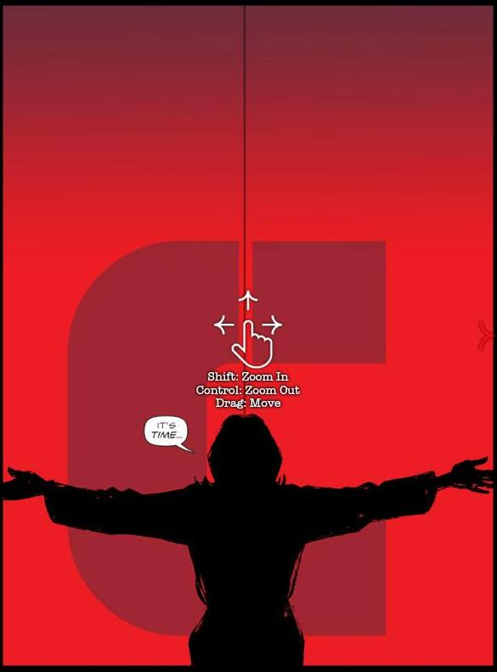
Fonte: Extraída pelos autores.

É o ícone que indica a interação entre leitor e o aparato tecnológico. Este é um tipo de interação, como propõe Primo (2007), reativa, pois já há a indicação pré-determinada do que pode ser feito, dependendo da previsibilidade e da automatização na troca. Este tipo de interação acaba sendo mecânica, da mesma forma que o exercício de passar os quadros ou as páginas adiante. A tabela a seguir resume a comparação entre HQ impressas e digitais.

Tabela 1 - Comparação entre características específicas das narrativas em histórias em quadrinhos tradicionais e digitais.
Narrativas em Histórias em Quadrinhos
Quadro comparativo
 | Tradicionais | Digitais em DMLD
- Suporte | Papel/revistas impressas | Hipermídia
- Interface | Papel/ impressão industrial estática | Páginas eletrônicas
- Interação/Leitura | Página de papel/revista | Interface com páginas eletrônicas e aplicativo (software de leitura), metáfora de página de papel e possibilidade de interação reativa
- Intervenção artística e criativa | Narrativa escrita e arte sequencial gráfica | Narrativa escrita e de arte sequencial gráfica com repertório ampliado pelo suporte eletrônico e hipermidiático.
- Ritmo de Aquisição | Fragmentado pelos quadros e imagens justapostos | Acelerado pelo suporte de páginas eletrônicas e mescla de animações e efeitos visuais permitidos
- Animação/Movimento | Sugestão de movimento pela arte sequencial; ação narrativa interpretada pelo leitor | Ação pronta a partir de animação gráfica suportada pelo DMLD.
- Hipertexto | Índices e apêndices e rodapés descritivos dispostos em páginas da revista | Índices e apêndices dispostos em outros espaços da internet a partir da interface; possibilidade futura de influências narrativas. Links diretos com outras HQs da série, do autor, da editora, de arcos relativos e complementares ao texto atual.
- Som | Sugerido pelas onomatopeias e diálogos | Presente por meio do meio hipermídia dos DMLD
Fonte: Elaborado pelos autores.

4. Resultados obtidos
A exploração das Infinite Comics e de Madefire permitiu caracterizar a apropriação de elementos que constituem as narrativas de HQ tradicionais (meio impresso) pelas HQ em DMLD, e identificar novos elementos constituintes das mesmas. Assim, tornou-se possível passar para a última etapa do procedimento metodológico: a codificação seletiva. Nesta etapa, busca-se a integração final da teoria em relação à categoria central (HQ tradicionais) com as linhas narrativas de HQ adaptadas para os DMLD. Frente a isso, então, a teorização sobre a adaptação da narrativa das HQ em DMLD foi elaborada a partir dos seguintes elementos: suporte, interface, interação/leitura, intervenção criativa, animação/movimento, hipertexto, som/trilha sonora e ritmo de aquisição.
Percebeu-se, assim, que a alteração do suporte implicou na mudança de interface das narrativas das HQ. Segundo Johnson (2001), a interface serve como uma facilitadora e uma simplificadora da interação entre homem e máquina.
Quanto à interação e à leitura, verificou-se que, na condição de fenômeno social e cultural, as HQ possuem potencial interativo (LEÃO, 2005). Nas narrativas tradicionais, esses elementos evidenciam-se na relação do leitor com a obra impressa (revista, páginas), de modo que o passar das páginas é necessário para a interpretação da narrativa. Essas características da matriz se mantêm nas Infinite Comics e Madefire, mas, ganham uma nova proporção, especialmente na Madefire, à medida que o leitor é convidado, por meio de ícones, a interagir, ainda que de forma pré-determinada, com a narrativa.
O suporte condiciona uma série de situações ao leitor. Enquanto nas revistas impressas o leitor realiza uma leitura quadro a quadro, nos DMLD, os quadros das HQ montam-se nas páginas eletrônicas sem necessidade de deslocamentos físicos (folhear das páginas). E isso só acontece graças ao suporte, às páginas eletrônicas, à animação e à interface. A interação também possibilita essa aceleração, instigando o leitor a impulsionar a narrativa, de modo que esse comportamento é inerente às ações narrativas (Genette, 1976).
Exceto pelo suporte técnico, todas as características da matriz são encontradas nas HQ adaptadas para os DMLD. Sinteticamente, o diagrama a seguir foi revelado pelas codificações axial e seletiva a partir dos dois produtos explorados neste estudo.
Fonte: Elaborado pelos autores.
Pode-se dizer que as características aportadas pelos DMLD possibilitaram às HQ um cenário de reinvenção. De certa forma, isso já havia sido observado nas alterações de suporte e, consequentemente, de narrativa das HQs, das tiras de jornais até se chegar aos tablets e computadores móveis. A relação da atualização das narrativas das HQ em função do suporte tecnológico pode ser identificada no próprio histórico das duas editoras. A Marvel Comics, que surgiu no “boom” dos quadrinhos, no pós-guerra, tem uma trajetória de adaptações das HQ em novos contextos. Talvez por isso, em suas Infinite Comics, tenha deixado a potencialidade de inclusão de som de lado, sendo mais fiel às HQ tradicionais produzidas desde 1939. Já a editora Madefire, criada em 2012, foi além dessas primeiras características das HQ e contempla com menos reservas os elementos de hipermídia em sua narrativa.
Outra diferença entre as editoras é a questão da distribuição de seus produtos. Enquanto a Marvel Comics disponibiliza suas Infinite Comics para todos os sistemas operacionais possíveis aos DMLD, a Madefire opta por uma convenção mais restrita aos usuários da plataforma iOS e aplicativos do i-Tunes, embora algumas edições estejam acessíveis pela internet, com a leitura condicionada ao acesso ao site e pelo programa navegador (interface para o acesso à rede).

Considerações finais
Com o objetivo de explorar teoricamente a implicação tecnológica na narrativa das HQs, originalmente produzidas em papel impresso, adaptadas para os DMLD, foi possível produzir relações a partir de um referencial teórico inicial como guia para a abordagem do material empírico, ou seja, as Infinite Comics e Madefire.
Pode-se dizer que as narrativas híbridas propostas pela Marvel Comics e pela Madefire certamente serão providas de ainda mais características conforme o avanço tecnológico, de acordo com McCloud (2006) e Eisner (2010). Um exemplo dessas características é o hipertexto, ainda limitado ao acesso de novas edições de revistas online, mas que poderá alterar a narrativa, propondo condições de histórias novas dentro de uma só edição, por meio de uma linguagem multilinear possibilitada pela internet e pelo DMLD.
Por sua vez, outras experiências poderão ser revistas, descartadas ou atualizadas, como a inclusão do som e da trilha sonora conferida na Madefire. Embora suscetível de ser considerada, à primeira vista, uma inovação, por estar configurada em termos de loop (uma repetição contínua), talvez essa característica possa ser suprimida, pois a mesma pode se tornar irritante conforme a leitura da página é feita pelo leitor. A leitura requer uma interação por parte do leitor, e, muitas vezes, a música e sua insistência repetitiva pode não ser agradável nesta relação sensório-motora. Neste caso, a manutenção de funções características da narrativa em HQ impressa, como a utilização das onomatopeias e sugestões de som, pode ser o mais indicado. A manutenção de onomatopeias foi identificada nas Infinite Comics e na Madefire (ainda que esta conte com efeitos sonoros). A Marvel até mesmo já acena com uma nova proposta de narrativa com trilha sonora contínua e sem o loop existente na Madefire.
A proposta Madefire indica alguns pontos em que a interação entre leitor e suporte da HQ pode ser desenvolvida. Condições tecnológicas não faltam. Basta saber de que forma os autores poderiam utilizar esta nova característica nas histórias a serem contadas.
Frente ao que foi observado, os elementos som, interatividade e hipertexto nos DMLD parecem terem sido explorados ainda em um estágio inicial por se tratar de algo novo para os autores de narrativas gráficas. Nesses termos, embora as mesmas possam ser inicialmente elaboradas com papel e caneta, considerando-se a cultura digital, alteram-se conceitos de produção, distribuição e caracterizações (Manovich, 2006), proporcionando-se, com isso, uma gama de condições de produção de narrativas ainda parcialmente exploradas.
Finalmente, frente às declarações da Marvel Comics, de que essa linha de narrativas adaptadas aos DMLD seria o futuro dos quadrinhos, e as proferidas pela Madefire, quanto à mesma configurar o futuro da contação de histórias, considera-se que esta fase de fronteira narrativa indica a necessidade de um maior amadurecimento, tanto técnico, quanto criativo, por parte das produções. E isso no sentido de uma melhor complementaridade entre as características tanto da narrativa impressa quanto da narrativa digital. Assim, talvez, desenhe-se, realmente, o futuro narrativo dessas adaptações, e se ultrapasse o tom eufórico de que uma grande novidade foi lançada, conforme o sugerido pelas editoras aqui apresentadas.

Referências
AMARAL, A.; FRAGOSO, S. ; RECUERO, R.. Métodos de Pesquisa para Internet. 1. ed. Porto Alegre: Sulina, 2011.

BARTHES, R. Introdução à Análise Estrutural da Narrativa. In BARTHES, Roland et al. Análise Estrutural da Narrativa. Petrópolis (RJ): Vozes, 1976.

______. S/Z. Buenos Aires: Siglo XXI Editores, 2004.

EISNER, W. Quadrinhos e arte seqüencial. São Paulo: Martins Fontes 3 ed., 2010.

______. Narrativas Gráficas. São Paulo: Devir, 2005.

FRANCO, E. S. HQtrônicas: do suporte papel à rede Internet. São Paulo: Annablume; Fapesp, 2004.

GENETTE, G. Fronteiras da Narrativa. In BARTHES, R. et al. Análise Estrutural da Narrativa. Petrópolis (RJ): Vozes, 1976.

JOHNSON, S. Cultura da Interface – Como o computador transforma nossa maneira de criar e comunicar. Rio de Janeiro, RJ: Jorge Zahar Ed., 2001

LANDOW, G. P. Hypertext 3.0: critical theory and new media in an era of globalization. Baltimore: Parallax 3 ed., 2006.

LAPERRIÈRE, A. A teorização enraizada (Grounded Theory): procedimento analítico e comparação com outras abordagens similares. In: POUPART, J.; DESLAURIERS, J.-P.; GROUXL, L-H.; LAPERRIÈRE, A.; MAYER, R.; PIRES, A.P. A pesquisa qualitativa, enfoques epistemológicos e metodológicos. Petrópolis, RJ: Vozes, 2010.

LEÃO, L. O labirinto da hipermídia – Arquitetura e navegação no ciberespaço. 3ª ed. São Paulo, SP: Iluminuras Ltda., 2005.

LEMOS, A. Cibercultura, tecnologia e vida social na cultura contemporânea. 3. ed. Porto Alegre, RS: Sulina Universitária, 2007.

LÉVY, P. As Tecnologias da Inteligência – O futuro do Pensamento na Era da Informática. São Paulo: Editora 34, 1993.

______. Cibercultura. São Paulo: 34, 1999.

MANOVICH, L. El lenguaje de los nuevos medios de comunicación. 1. ed. Buenos Aires: Paidós, 2006.

McCloud, S. Desvendando os quadrinhos (história, criação, desenho, animação, roteiro). São Paulo: M. Books do Brasil Editora Ltda, 2005.
______. Reinventando os quadrinhos (como a imaginação e a tecnologia vêm revolucionando essa forma de arte). São Paulo: M. Books do Brasil Editora Ltda, 2006.

NUNES, R. F. Histórias em quadrinhos na internet: levantamento do estado da arte. In VI Simpósio Nacional da ABCiber. Novo Hamburgo, RS: Anais...2012.

PRIMO, A. Interação mediada por computador: comunicação, cibercultura, cognição. Porto Alegre: Sulina, 2007.

TODOROV, T. As Categorias da Narrativa Literária. In BARTHES, R. et al. Análise Estrutural da Narrativa. Petrópolis (RJ): Vozes, 1976.

VANOYE, F.; GOLIOT-LETÉ, A.. Ensaio sobre a análise fílmica. Campinas, SP: Papirus Editora, 1994.

Tradução livre dos autores.
Interface de interação, venda e downloads de aplicativos da multinacional Apple.
Tradução dos autores.
Livros de rascunhos que mostram etapas de criação das narrativas gráficas.

